O Papel da Comunicação Digital e do M-Gov na Saúde de Minas Gerais

Leandro Peters Heringer
Alessandra de Fátima da Silva Maximiano

RESUMO:
O artigo analisa a implementação da iniciativa "Farmácia de Minas em Suas Mãos", pela Superintendência de Assistência Farmacêutica da Secretaria de Estado de Minas Gerais na unidade Farmácia de Minas Regional de Belo Horizonte como estratégia de inovação na comunicação pública e no governo digital. Trata-se de um relato de experiência que descreve a implantação desenvolvimento e os impactos da ação com objetivo de analisar a relação entre Comunicação e governo digital. A metodologia envolveu análise documental e teórica sobre Governo Digital, M-Gov e Gestão do Relacionamento com o Cidadão bem como aplicação de questionário para colaboradores. Os resultados evidenciam avanços na inclusão digital, autonomia do cidadão e eficiência no acesso à informação. Conclui-se que a relação entre comunicação e governo digital foi benéfica para a administração pública, sociedade e colaboradores.

PALAVRAS-CHAVE: Comunicação Pública;Governo Digital; M-Gov; Inclusão Digital; Saúde

Introdução

O Sistema Único de Saúde (SUS) é tripartite. União, Estados e Municípios possuem papéis estabelecidos e atribuições distintas, embora complementares. No contexto da Assistência Farmacêutica, essa realidade também é apresentada.
Municípios são responsáveis por medicamentos básicos dispensados em Unidades Básicas de Saúde. São os denominados medicamentos do Componente Básico da Assistência Farmacêutica (CBAF) destinados à Atenção Primária à Saúde, ou seja, aqueles obtidos nos postos de saúde e nas farmácias públicas municipais, e que atendem às principais necessidades de cuidados da saúde da população como tratamento de condições como a Hipertensão, Diabetes, Infecções e outras.
Estados e União possuem atribuições para dispensações de outros insumos na Política Nacional de Medicamentos. O Componente Especializado da Assistência Farmacêutica (CEAF) busca garantir, no Sistema Único de Saúde (SUS), o acesso ao tratamento medicamentoso de doenças raras, de baixa prevalência ou de uso crônico prolongado, com alto custo unitário, e cujas linhas de cuidado estão definidas em Protocolos Clínicos e Diretrizes Terapêuticas (PCDT) publicados pelo Ministério da Saúde.
Já o Componente Estratégico da Assistência Farmacêutica (CESAF) tem como objetivo garantir que todos os cidadãos tenham acesso aos medicamentos, vacinas, soros e derivados do sangue necessários para prevenir, diagnosticar, tratar e controlar doenças que são comuns em determinadas regiões, com impacto epidemiológico e socioeconômico, ou que afetam grupos vulneráveis. O CESAF é regulamentado por uma legislação federal, a portaria GM/MS Nº 4.114/2021, que apresenta as normas e ações para o acesso aos medicamentos e insumos de programas estratégicos, sob a gestão do CESAF, no âmbito do SUS. Em Minas Gerais, foi publicada a Deliberação CIB-SUS/MG n°3.987/2022 cujo objetivo é garantir o acesso a medicamentos de qualidade para a população e também definir como será o repasse financeiro para custear esse serviço.
A Superintendência de Assistência Farmacêutica (SAF) da Secretaria de Estado de Saúde de Minas Gerais (SES/MG) tem como missão “formular, desenvolver e coordenar a Política Estadual de Assistência Farmacêutica de forma integrada com as demais ações de saúde, de acordo com os princípios do SUS e as necessidades da população”.
Para e efetivação da assistência farmacêutica em Minas Gerais, foram estabelecidas as unidades regionais da Farmácia de Minas. Com 28 unidades distribuídas em cidades-sede das Unidades Regionais de Saúde, a Farmácia de Minas é responsável pela dispensação de medicamentos, excetuando os de componente básico, para a população.
Essa dispensação pode ser descentralizada, via municípios, ou diretamente por meio de unidades regionais. A Unidade Regional de Belo Horizonte, responsável por 39 municípios do centro mineiro, possui dispensação direta pra maior parte das cidades da Região Metropolitana de Belo Horizonte
Assim, são realizados cerca de 2.500 atendimentos diários na capital mineira. Até 2019, as informações a respeito de disponibilidade de medicamentos e do andamento processual de solicitação de fornecimento eram feitas exclusivamente por telefone. Seja pelo telefone direto da unidade ou da central telefônica pelo número 155.
Nesse contexto, não raro, situações de conflito ocorriam: agressões verbais, tentativas de agressão física e chamamento da imprensa. Em 2016, foi proposta a ação “Farmácia de Minas em Suas Mãos” no concurso de inovação do Governo de Minas. Tendo ficado em 4º lugar, com menção honrosa, o projeto foi implementado em 2019.
A ação consiste no acesso de informações pelo aplicativo MGAPP e pelo site cidadao.mg.gov.br. Sem limitação decorrente de “telefones ocupados”, a população passou a poder acessar informações sobre a disponibilidade de medicamentos, lista de medicamentos fornecidos e andamento processual de modo online. Informações sobre funcionamento das unidades também passaram a ser feitas por meio do aplicativo MGAPP.
O objetivo principal deste relato é analisar a implementação e os impactos da ação "Farmácia de Minas em Suas Mãos" na comunicação pública e no engajamento cidadão da Superintendência de Assistência Farmacêutica da SES/MG, evidenciando a intersecção entre Governo Digital e Comunicação Pública na melhoria dos serviços e da relação com o cidadão.
Nesse contexto, para atender o objetivo citado bem como favorecer a possível replicação de análises em ações similares, foram utilizados procedimentos metodológicos como análise de dados e aplicação de questionário a colaboradores da Farmácia de Minas.

Metodologia
Este texto caracteriza-se como um relato de experiência, focado na descrição e análise da implementação da ação "Farmácia de Minas em Suas Mãos". A metodologia envolveu a documentação das etapas de desenvolvimento – o projeto “Farmácia de Minas em Suas Mãos”, questionário a colaboradores da Farmácia de Minas que trabalharam no período de implementação e dados fornecidos pela Assistência Farmacêutica da Secretaria de Estado de Saúde de Minas Gerais.
A análise baseia-se na descrição das funcionalidades disponibilizadas (aplicativo MGAPP e site cidadao.mg.gov.br), das ações de comunicação e sensibilização realizadas para a adoção das novas ferramentas, e dos dados de acesso e utilização dos serviços online. A discussão dos resultados é fundamentada em referenciais teóricos sobre Governo Digital, Comunicação Pública, Gestão do Relacionamento com o Cidadão (CIRM) e M-Gov, utilizando as conceituações de Chun, Shulman, Sandoval e Hovy (2010), Evans e Yen (2006) , e Lara e Gosling (2016).

Desenvolvimento
Em 2019, devido a questões de gestão de contrato, houve a paralização do atendimento telefônico. Nos anos da pandemia de COVID-19, as ferramentas online constituíram principal fonte de informação a respeito de procedimentos, funcionamento e disponibilidade para a população.
Ressalta-se que os 39 municípios da Unidade Regional de Belo Horizonte representam quase um quarto da população mineira, com mais de 5 milhões de habitantes. Para obter o resultado esperado, foram realizadas ações que potencializaram tanto o Governo Digital quanto a Comunicação Pública: elaboração de material gráfico explicativo em linguagem simples, orientação pessoal para uso do aplicativo e acesso ao site, elaboração de informativos por meio do aplicativo, divulgação do aplicativo nas plataformas digitais do Governo de Minas e em releases para imprensa.
A união da Comunicação Pública e do Governo Digital possibilitou a inclusão digita e informacional. Segundo dados da Superintendência de Assistência Farmacêutica da SES-MG, em 2019, foram realizados em média, 61.311 mil acessos mensais no aplicativo MG APP a respeito de disponibilidade de medicamentos e 12.533 consultas à lista de medicamentos fornecidos pela SES-MG. A relevância do serviço continuou presente. Em 2022, a média mensal de acessos de informação sobre disponibilidade foi de 91.985. A Tabela 1 mostra a média mensal de consulta por serviço disponível desde o lançamento.
Ano | Consulta REMEMG | Consulta Andamento da Solicitação/Disponibilidade | Média de acessos
2019 | 12533 | 61311 | 73844
2020 | 7552 | 49005 | 56557
2021 | 7448 | 58702 | 66150
2022 | 8217 | 91985 | 100202
2023 | 9807 | 121951 | 131758

Percebe-se o aumento do número de acesso de acordo com o tempo. Diversos fatores podem ter contribuído como maior divulgação dos serviços, contexto potencializado pela pandemia de COVID-19, maior estabilidade no fornecimento do serviço, aprimoramento de métricas.
O êxito possibilitou a inclusão de outros serviços, como o reagendamento da dispensação por parte da população. Também houve investimento para a interoperabilidade de sistemas. Durante a pandemia, mesmo com sistemas não interoperáveis, era possível enviar mensagens via SMS para usuários informando a respeito do funcionamento da unidade.
O processo comunicacional também foi potencializado tanto por meio pessoal quanto pelo envio de e-mails, postagens nas plataformas da SES-MG e interação na página da unidade no Google. A página do Google constituiu espaço de interação, e esclarecimento e de divulgação das funcionalidades do MGAPP.
Chun el al (2010) descrevem a evolução do Governo Digital em diferentes fases que descrevem os padrões de interações dos governos digitais com o público. O primeiro estágio consiste na digitalização de informações do Governo, ou seja, na disponibilização de dados e informações online. O segundo estágio é caracterizado por interações simples não necessariamente síncronas, como o e-mail, entre Governo, cidadãos e outras partes interessadas, portanto, uma fase informacional. A terceira fase é a possibilidade de transações online, tais como a realização de atividades como pagamentos de impostos e emissão de documentos, ou seja, a relação transacional. Já a última etapa tem por fundamento a governança compartilhada em que há tomada de decisão colaborativa. No relato, pode-se compreender a existência de etapas que contemplam tanto o caráter informacional quanto comunicacional.
Evans & Yen (2006) apontaram que um dos motivos da crítica aos departamentos e procedimentos governamentais é a ineficiência devido a pouca motivação para atender às expectativas dos cidadãos e os cidadãos não terem um fornecedor alternativo de serviços do Governo. Contudo, com o aumento das TICs, Governos iniciaram uma mudança de visão ao tratar o cidadão como um consumidor, sendo que a satisfação com a transação é importante.
Para os autores, anteriormente, o Governo poderia fazer-se disponível para os cidadãos durante a tradicional semana de trabalho de quarenta horas, mas isso não é mais aceitável, visto que os próprios cidadãos devem estar no trabalho e não querem tomar o tempo longe de seus empregos para esperar em filas longas ineficientes para obter serviços governamentais. Com o aumento dos serviços que o Governo deve fornecer, a redução de custos é um objetivo e uma das maiores oportunidades de conseguir isso é por meio do aumento da eficiência da prestação desses serviços ao cidadão.
As economias podem ser feitas, segundo Evan e Yen (2006), por exemplo, ao ensinar o cidadão a utilizar os serviços disponíveis online em suas próprias residências sem custo, nem de equipamento para o Estado. A experiência na unidade Regional de Belo Horizonte em que havia profissional especializado para ensinar os usuários do serviço a utilizarem o aplicativo confirma a perspectiva de Evans e Yen (2006).
Considerando o modelo referencial de Governança Eletrônica elaborado por Cunha & Miranda (2013), como mostra a Figura 1, percebe-se que a ação realizada na unidade Farmácia de Minas da Regional de Belo Horizonte perpassa diversos aspectos:
- a Governança de Tecnologias de Informação e Comunicação, por meio do desenvolvimento de funcionalidades tanto no aplicativo MGAPP quanto no site cidadão.mg.gov.br;
- a infraestrutura para capacidade de execução da ação tanto no desenvolvimento quanto no suporte para ação, por meio, por exemplo do uso de servidores;
- inclusão digital, uma vez que as pessoas usuárias da Farmácia de Minas tiveram treinamento para acessar os serviços;
- atividade econômica no que diz respeito à possibilidade de evitar transtornos com gastos de transporte a incômodos no trabalho das pessoas usuárias, uma vez que as informações evitam deslocamentos desnecessários.
No que diz respeito às “modalidades de e-Governança”, a possibilidade de acompanhamento dos estoques de medicamentos e dos processos abrande a chamada “e-Administração Pública”. A implicação enquanto “e-serviços públicos” é notória na própria criação do serviço. Já o âmbito da e-democracia é exposto ao criar e fortalecer meios de comunicação como a página da unidade no Google bem como o acesso a outros meios como próprio e-mail da unidade.
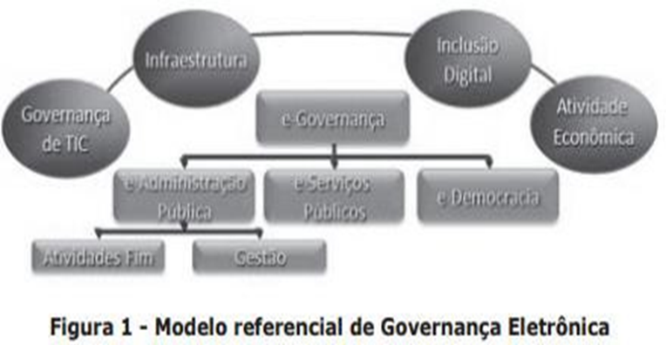
Fonte: Cunha & Miranda (2013) O&S Salvador.v20.n66,p547
A ação conjunta e estratégica entre Governo Digital e Comunicação potencializam ambas as áreas tanto como ações organizacionais quanto áreas de pesquisa. Compreendendo a Gestão do Relacionamento como ação, política ou filosofia organizacional decorrente do relacionamento entre Comunicação, Governo Digital, Marketing de Relacionamento e Gestão do Conhecimento e Informação, é notável que o presente relato exemplifica a aplicabilidade da Gestão do Relacionamento na Administração Pública.
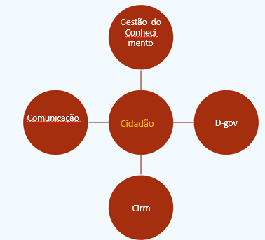
Fonte: Elaborado pelos autores

A experiência da “Farmácia de Minas em Suas Mãos” serve como exemplo de ações da Administração Pública no que diz respeito ao mobile government (M-GOV) ao contribuir para a percepção das ações do Governo Digital para além das mídias sociais. No contexto da Gestão de Relacionamento, houve a aplicação da estratégia multicanal apontada por Lara & Gosling (2016). Os autores recomendam a estratégia multicanal a partir de uma visão 360º do cidadão e orientada para as suas necessidades e não para as necessidades da organização. Os serviços prestados aos cidadãos devem ser fornecidos em soluções integradas como sítios, call centers ou centrais de atendimento ao cidadão. As ouvidorias públicas constituem outro item, ressaltando a diferença entre elas e os call centers tanto pela forma quanto pelo conteúdo das demandas de cada ferramenta.
Em um primeiro momento, apesar da não existência do call center, havia resposta por meio de e-mails enviados pelo Fale Conosco da SES-MG bem como da ouvidoria e da página da unidade no Google.

A implementação da "Farmácia de Minas em Suas Mãos" marcou uma transição significativa na forma como a população acessava informações da Assistência Farmacêutica. Sem a limitação de "telefones ocupados", os cidadãos puderam consultar online a disponibilidade de medicamentos, listas de itens fornecidos e o andamento processual de suas solicitações. Informações sobre o funcionamento das unidades também passaram a ser disponibilizadas via MGAPP. Em 2019, uma paralisação do atendimento telefônico devido a questões contratuais intensificou a dependência dessas ferramentas digitais. Durante os anos da pandemia de COVID-19, o aplicativo e o site se tornaram a principal fonte de informação sobre procedimentos, funcionamento e disponibilidade para os mais de 5 milhões de habitantes dos 39 municípios da Unidade Regional de Belo Horizonte, que representam quase um quarto da população mineira²⁴.
Para garantir o sucesso da iniciativa, foram realizadas diversas ações que potencializaram tanto o Governo Digital quanto a Comunicação Pública. Incluíram-se a elaboração de material gráfico explicativo em linguagem simples, orientação pessoal para o uso do aplicativo e acesso ao site, informativos via aplicativo, divulgação em plataformas digitais do Governo de Minas e releases para a imprensa. A combinação da Comunicação Pública com o Governo Digital possibilitou a inclusão digital e informacional.

Resultados e Discussão

Nesse contexto, os resultados demonstram o êxito da iniciativa: em 2019, foram registrados, em média, 61.311 acessos mensais ao MGAPP para consulta de disponibilidade de medicamentos e 12.533 consultas à lista de medicamentos. Em 2022, a média mensal de acessos para informações sobre disponibilidade aumentou para 91.985, como mostra a Figura 3. Esse sucesso permitiu a inclusão de novos serviços, como o reagendamento da dispensação online.
Os dados da figura 3 com média mensal do acesso aos serviços demonstram a importância para a população usuária do serviço oferecido pela Secretaria de Estado de Saúde de Minas Gerais.

Figura 3- Média mensal de acesso aos serviços)
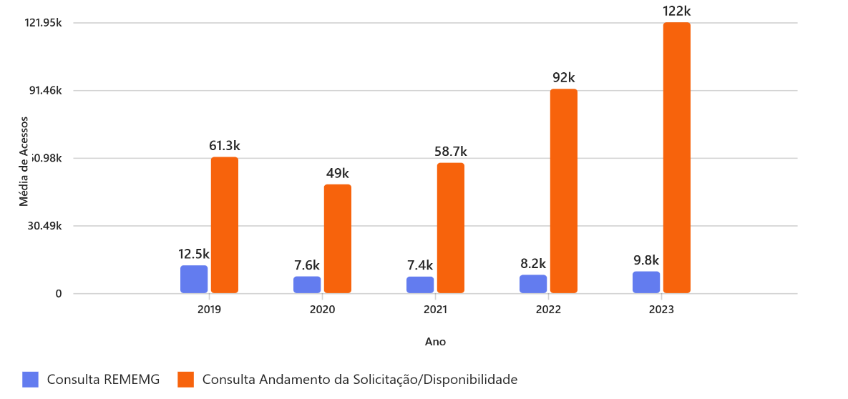
Fonte: Dados internos da Superintendência de Assistência Farmacêutica/SES-MG

Houve também investimento em interoperabilidade de sistemas, possibilitando o envio de mensagens via SMS aos usuários durante a pandemia, mesmo sem sistemas totalmente integrados. O processo comunicacional foi fortalecido por meio de atendimento pessoal, e-mails, postagens nas plataformas da SES-MG e interação na página da unidade no Google, que se tornou um espaço de interação, esclarecimento e divulgação das funcionalidades do MGAPP.
A experiência da "Farmácia de Minas em Suas Mãos" reflete a evolução do Governo Digital, conforme descrito por Chun et al (2010). A disponibilização de informações online (estágio 1) a interação simples via e-mail (estágio 2), a possibilidade de reagendamento (estágio 3 - transacional) e a interação na página do Google (comunicacional) indicam um avanço para além de meros serviços, buscando uma governança mais compartilhada. A iniciativa confirma a visão de Evans e Yen (2006) , que apontam a ineficiência governamental como crítica e a necessidade de tratar o cidadão como um "consumidor", valorizando a satisfação e a eficiência dos serviços. A redução de custos pela eficiência, como o ensino ao cidadão para usar serviços online, também é observada na experiência de Belo Horizonte, com profissionais ensinando o uso do aplicativo.
Além disso, a ação exemplifica o mobile government (M-GOV), expandindo a percepção das ações do Governo Digital para além das mídias sociais. No campo da Gestão de Relacionamento, houve a aplicação de uma estratégia multicanal, conforme Lara e Gosling (2016), que recomendam uma visão 360º do cidadão, orientada para suas necessidades. Embora não houvesse call center inicialmente, a comunicação se deu por e-mails do "Fale Conosco" da SES-MG, ouvidoria e a página no Google, evidenciando a integração de canais. Assim, o relato ilustra a sinergia entre Comunicação Pública e Governo Digital no setor da saúde, uma ação que, implementada antes da pandemia, demonstrou sua robustez e permanência durante o período.
Sendo assim, o relato exemplifica a relação ente Comunicação Pública e Governo Digital no campo da saúde. Ressalta-se que a ação foi implementada antes da pandemia de covid-19 e permaneceu durante o período pandêmico.
A relevância da ação também é destaca pelos colaboradores da unidade da Farmácia de Minas. No questionário aplicado entre os meses de julho e agosto de 2025 a colaboradores da Unidade Farmácia de Minas. Nove dos 40 colaboradores que trabalham desde antes da implantação do serviço responderam o formulário eletrônico totalizando 22,5 por cento. Dezessete colaboradores da Farmácia que iniciaram no órgão depois da implantação responderam, apesar de, no e-mail inicial, ter sido solicitada resposta apenas do grupo que já trabalhava na unidade antes da implantação. O número de respondentes foi afetado pelo período de férias de julho.
Dessa forma, os respondentes correspondem a cerca de 15% dos trabalhadores que exercem funções relacionadas ao atendimento ao público. A estrutura do questionário possuiu as seguintes questões:
- Você trabalhou na Farmácia de Minas desde antes da implementação das funcionalidades do MG APP para a Farmácia em 2018?
- Você conhece o MGAPP?
- Você conhece as funcionalidades do MGAPP para a Farmácia de Minas?
- A pessoa usuária da Farmácia de Minas conhece as funcionalidades do MGAPP para a Farmácia de Minas?
- É feita orientação sobre o uso das funcionalidades?
- Como você avalia o impacto do MGAPP para a Farmácia de Minas?
- Quais funcionalidades tiveram maior impacto?
- O impacto atende à sua expectativa

Na pergunta “Quais funcionalidades tiveram maior impacto?” era possível indicar até 3 funcionalidades. Foram destacadas as funcionalidades “Disponibilidade de Medicamentos” com 18 indicações e “Acompanhamento de Processo” e “Reagendamento” com 16 e 14 indicações, respectivamente. Foram citadas também as Lista de Medicamentos, com 4 menções, “Todas” e “Mensagens sobre funcionamento” com 3 e 2 respostas respectivamente, conforme demonstrado na Tabela 2.
Tabela 2 – Percepção dos colaboradores sobre funcionalidades com maior impacto 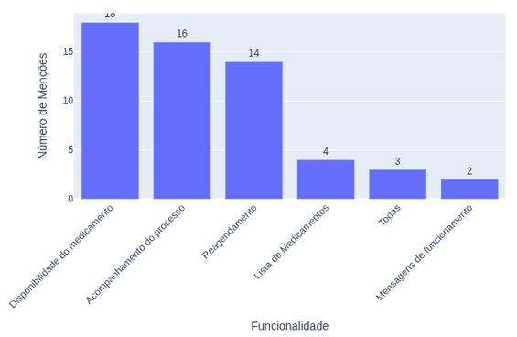

Fonte: Dados coletados em questionário para colaborados. Poderiam ser escolhidos até 3 serviços

Já a percepção dos colaboradores sobre as funcionalidades do MGAPP apresentada na Figura 4 por grupo de quem trabalhou antes da implantação das funcionalidades e de quem trabalha somente após a implantação. Percebe-se a mesma percepção em relação ao “Reagendamento”. Contudo, aqueles que trabalham desde antes da implantação destacam o “Acompanhamento do Processo”, enquanto a equipe que entrou aponta a “Lista de Medicamentos” e as “Mensagens sobre Funcionamento”. A “Disponibilidade de Medicamento” é amplamente apontada por ambos os perfis, embora com maior ênfase por quem está após a implantação.
Figura 4- Funcionalidades Do Mgapp Por Grupo De Quem Trabalhou Antes Da Implantação Das Funcionalidades

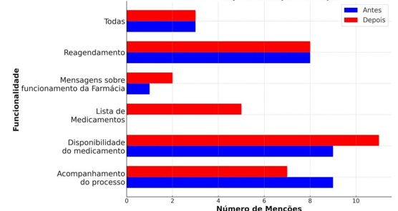
Fonte: Questionário aplicado pelos autores

Em relação à percepção dos usuários da Unidade Regional Belo Horizonte da Farmácia de Minas, são realizadas, em média 3.000 Interações na página da Unidade no Google. As interações são definidas pela plataforma como ligações, mensagens, agendamentos, solicitações de rotas e cliques. No relatório de setembro de 2025, foram relatadas 14.008 visualizações do perfil da Unidade. Até 30 de setembro de 2025, foram feitas 1.228 avaliações da página no Google com média de 4,2 estrelas em 5 como mostra a Figura 5.
Figura 5. Interações e avaliação da Unidade Farmácia de Minas da Unidade Regional de Belo Horizonte.
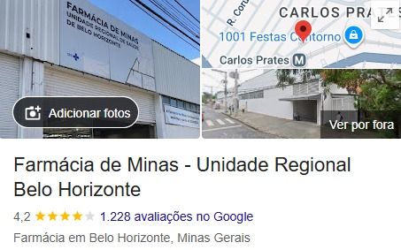

Sob gestão dos profissionais de Comunicação da Superintendência Regional de Saúde de Minas Gerais, nota-se que todas as avaliações são respondidas. Contudo, não é possível ter dados específicos acerca do impacto das funcionalidades do MGAPP considerando esse espaço de relacionamento virtual.
A página no Google possui característica tanto informacional – de horários de funcionamento, por exemplo- quanto de relacionamento em que questionamentos, elogios e reclamações são levadas para a coordenação da unidade da Farmácia de Minas. Dessa forma, entende-se haver promoção da interface entre Comunicação, Marketing de Relacionamento, Gestão da Informação e Governo Digital também nesse espaço. Questões de atendimento e falta de medicamentos são abordadas em canal direto. Essa interação favorece para a comunicação mapear potenciais riscos de crise e fortalece o papel estratégico da comunicação em relação à alta gestão.
Heringer, Carvalho e Leite (2020) destacam serem funções dos espaços virtuais, além de informar, proporcionar interações entre as organizações e seus públicos bem como informações acerca dos usuários para que haja relacionamento mais assertivo entre a organização e os públicos. Os autores também salientam a importância da troca de conhecimentos entre os participantes do processo comunicativo. O conhecimento tácito dos usuários do serviço e o conhecimento explícito da organização. Assim, há processo dialógico na produção de conhecimento e a promoção de relacionamento legítimo entre as partes.

Conclusões
A iniciativa "Farmácia de Minas em Suas Mãos" demonstra o potencial transformador da comunicação digital e do governo eletrônico na Assistência Farmacêutica em Minas Gerais. Ao disponibilizar informações e serviços online via MGAPP e site, a Superintendência de Assistência Farmacêutica da SES/MG não apenas reduziu gargalos no atendimento, como também promoveu maior autonomia e engajamento cidadão. Os dados de acesso e a evolução dos serviços oferecidos comprovam a relevância e o sucesso da estratégia. A experiência reitera a importância de uma abordagem multicanal e centrada nas necessidades do cidadão, alinhando-se às fases mais avançadas do Governo Digital e reforçando a capacidade das tecnologias da informação e comunicação em qualificar a relação entre governo e sociedade, promovendo transparência e eficiência na comunicação pública.
A percepção de colaboradores do impacto na prática cotidiana corrobora com os dados quantitativos de acessos a funcionalidades. Informações fornecidas por pessoas usuárias sobre como acessar o aplicativo MGAPP e o site cidadão.mg.gov.br na página da Unidade no Google potencializam a percepção de eficácia e eficiência da plataforma.
O presente relato demonstra a relação entre áreas de pesquisa e prática com fortalecimento recíproco buscando incentivar tanto ações gerenciais quanto acadêmicas no contexto da Gestão do Relacionamento. A metodologia favorece replicação de estudos em estudos de caso semelhantes.
As limitações do estudo relacionam-se ao baixo índice de colaboradores respondentes e à não aplicação de formulários para usuários do serviço. Essas limitações podem ser minimizadas em futuras pesquisas ou em relatos com sugestão de aplicação periódica para acompanhamento da implementação da ação e de sua eficácia e eficiência quando estiver operando.

Referências
- CHUN, Soon Ae et al. Government 2.0: Making connections between citizens, data and government. Information polity, v. 15, n. 1-2, p. 1-9, 2010.
- CUNHA, Maria Alexandra Viegas Cortez da; MIRANDA, Paulo Roberto de Mello. O uso de TIC pelos governos: uma proposta de agenda de pesquisa a partir da produção acadêmica e da prática nacional. Organizações & sociedade, v. 20, p. 543-566, 2013.
- EVANS, Donna; YEN, David C. E-Government: Evolving relationship of citizens and government, domestic, and international development. Government information quarterly, v. 23, n. 2, p. 207-235, 2006.
- HERINGER, L.; CARVALHO, R.; LEITE, R. S. GOVERNO ELETRÔNICO EO USO DE REDES SOCIAIS NA COMUNICAÇÃO COM OS USUÁRIOS DO SISTEMA ÚNICO DE SAÚDE (SUS). RAHIS-REVISTA DE ADMINISTRAÇÃO HOSPITALAR E INOVAÇÃO EM SAÚDE Учредители: RAHIS-Revista de Administracao Hospitalar e Inovacao em Saude, v. 16, n. 2, p. 52-68, 2020.Disponível em: https://doi.org/10.21450/RAHIS.V16I2.5816. Acesso em: 22/06/2025
- LARA, Rodrigo Diniz; GOSLING, Marlusa de Sevilha. Um modelo de gestão do relacionamento entre os cidadãos ea administração pública. REAd. Revista Eletrônica de Administração (Porto Alegre), v. 22, n. 2, p. 333-362, 2016.Disponível em: http://seer.ufrgs.br/index.php/read/article/view/59196. Acesso em: 22/06/2025

